Пояснювальна записка
до проєкту рішення «Про відмову у погодженні надання спеціального дозволу на користування надрами
з метою геологічного вивчення»

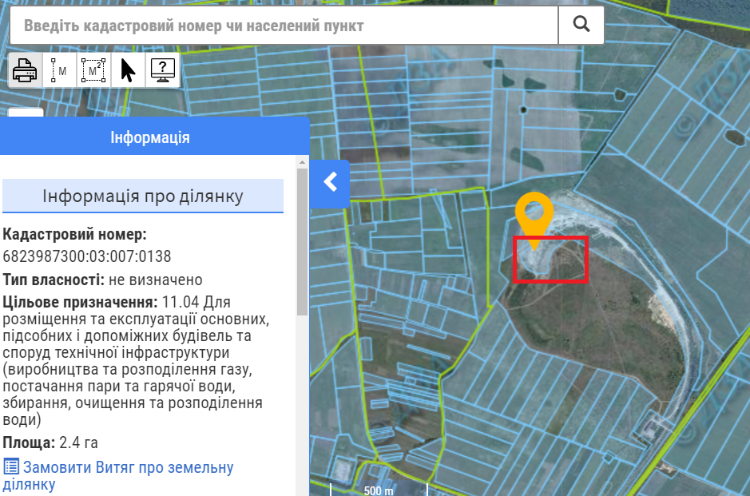

Розташування земельної ділянки

Фізична особа-підприємець Мельничук Сергій Вікторович звернувся в Державну службу геології та надр України (Держгеонадра) щодо отримання дозволу на геологічне вивчення корисних копалин місцевого значення (вапняк і пісок) на земельній ділянці за межами села Старий Кривин з метою подальшого видобутку та використання при будівництві доріг.
Враховуючи норми чинного законодавства, при наданні дозволу має бути врахована позиція місцевих рад. У зв’язку з цим від Держгеонадр надійшов лист, зареєстрований у виконавчому комітеті Нетішинської міської ради 24 квітня 2020 року за №22/1670-01-09/2020 щодо отримання погодження чи непогодження надання надр у користування для геологічного вивчення.
Земельна ділянка, на якій ФОП Мельничук С.В. планує здійснювати діяльність із геологічного вивчення надр частково потрапляє в межі земельної ділянки з кадастровим 6823987300:03:007:0138 площею 2,4000 га для розміщення та експлуатації основних, підсобних і допоміжних будівель та споруд технічної інфраструктури (виробництва та розподілення газу, постачання пари та гарячої води, збирання, очищення та розподілення води).

2

Проєкт землеустрою щодо відведення зазначеної земельної ділянки за межами населеного пункту виготовлений на замовлення Старокривинської сільської ради на підставі розпорядження Славутської районної державної адміністрації Хмельницької області від 17 листопада 2011 року № 1039-р «Про надання дозволу Старокривинській сільській раді на розробку проекту землеустрою щодо відведення у постійне користування земельної ділянки земельної ділянки на території Старокривинської сільської ради за межами населеного пункту». Проєкт землеустрою не затверджувався та в постійне користування для сільської ради земельна ділянка не передавалась.
Зазначаємо, що земельна ділянка відводилась з метою облаштування сміттєзвалища
Наразі тип власності земельної ділянки не визначено, розпоряджатися даною земельної ділянка Нетішинська міська ОТГ не має повноважень.
Враховуючи вищевикладене, наразі вважаємо недоцільним погоджувати надання дозволу на користування надрами з метою їх геологічного вивчення для ФОП Мельничука Сергія Вікторовича.
Додатково повідомляємо, що у разі не отримання Державною службою геології та надр України позитивної або негативної відповіді щодо погодження зазначеного питання за результатами розгляду на сесії у визначений законодавством термін (але у будь-якому разі не пізніше ніж через 45 календарних днів з дати отримання документів від Держгеонадр) вважатиметься, що надання дозволу на спеціальне користування надрами погоджено відповідною місцевою радою.

